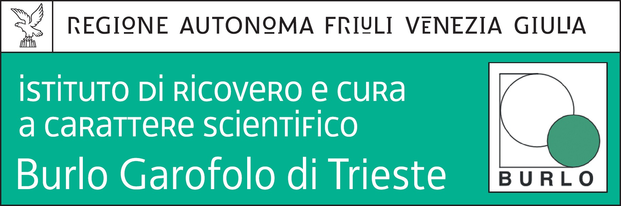
Prot.n. 2447 Trieste, 9 settembre 2017

Procedura di valutazione comparativa per titoli e colloquio, ai fini dell’affidamento di un incarico di collaborazione per candidati in possesso di Dottorato di ricerca in ambito materno infantile e ottima conoscenza della lingua inglese e portoghese, a norma dell’art. 7, comma 6, del d.lgs. 30 marzo 2001 n. 165, nell’ambito del progetto di ricerca n. 12/2011 “Supporto allo sviluppo di Linee Guida dell’OMS in ambito materno infantile”.

Si comunica che il previsto colloquio avrà luogo il giorno 18 settembre 2017 alle ore 9,03 presso l’Ufficio concorsi dell’IRCCS materno infantile “Burlo Garofolo” di Trieste, in via dell’Istria n. 65/1.

Ufficio Acquisizione e Carriera del Personale
(dott.ssa Annamaria Giorgi)

